Об изменении границ (черт) населенных пунктов Карасайского района
Решение Карасайского районного маслихата Алматинской области от 17 августа 2017 года № 18-5 и постановление акимата Карасайского района Алматинской области от 17 августа 2017 года № 652. Зарегистрировано Департаментом юстиции Алматинской области 14 сентября 2017 года № 4330
В соответствии с пунктом 5 статьи 108 Земельного кодекса Республики Казахстан от 20 июня 2003 года, подпунктом 3) статьи 12 Закона Республики Казахстан от 8 декабря 1993 года "Об административно-территориальном устройстве Республики Казахстан", Карасайский районный маслихат РЕШИЛ и акимат Карасайского района ПОСТАНОВИЛ:
1. Границы (черты) населенных пунктов Карасайского района изменить согласно прилагаемым схематическим картам:
1) изменить границу (черту) села Ушконыр Ушконырского сельского округа на 21,9852 гектаров, установив новые границы села Ушконыр общей площадью 903,37 гектаров;
2) изменить границу (черту) села Шалкар Жандосовского сельского округа на 6,15 гектаров, установив новые границы села Шалкар общей площадью 206,15 гектаров;
3) по Айтейскому сельскому округу:
изменить границу (черту) села Айтей на 200,678 гектаров, установив новые границы села Айтей общей площадью 692,532 гектаров;
изменить границу (черту) села Кумарал на 22,146 гектаров, установив новые границы села Кумарал общей площадью 47,601 гектаров;
4) по Райымбекскому сельскому округу:
изменить границу (черту) села Булакты на 4,00 гектаров, установив новые границы села Булакты общей площадью 124,0 гектаров;
изменить границу (черту) села Кыргауылды на 19,81 гектара, установив новые границы села Кыргауылды общей площадью 386,8 гектаров;
5) по Елтайскому сельскому округу:
изменить границу (черту) села Кокозек на 9,0 гектаров, установив новые границы села Кокозек общей площадью 274,8 гектаров;
изменить границу (черту) села Исаев на 193 гектаров, установив новые границы села Исаев общей площадью 632,5 гектаров.
2. Контроль за исполнением настоящего совместного решения Карасайского районного маслихата и постановления акимата Карасайского района возложить на постоянную комиссию Карасайского районного маслихата "По сельскому хозяйству, озеленению, торговле, охране окружающей среды, экологии, рационального использования земель и природных ресурсов" и на заместителя акима Карасайского района Джапарова Максута Рамазановича.
3. Настоящее совместное решения Карасайского районного маслихата и постановление акимата Карасайского района вступает в силу со дня государственной регистрации в органах юстиции и вводится в действие по истечении десяти календарных дней после дня его первого официального опубликования.
Секретарь Карасайского
районного маслихата | А. Кошкимбаев
Председатель сессии Карасайского
районного маслихата | К. Баяманов
Аким Карасайского района | М. Бигельдиев

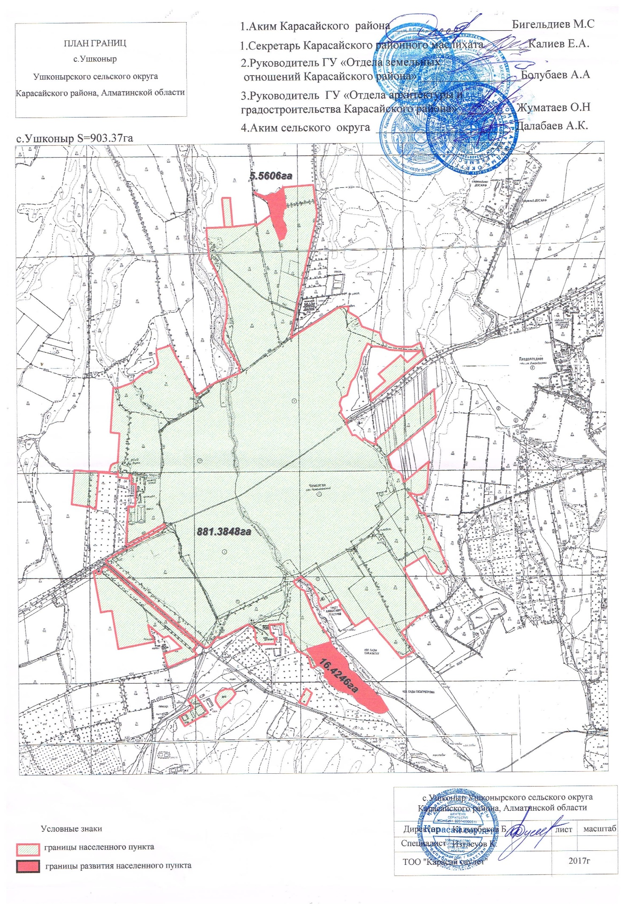
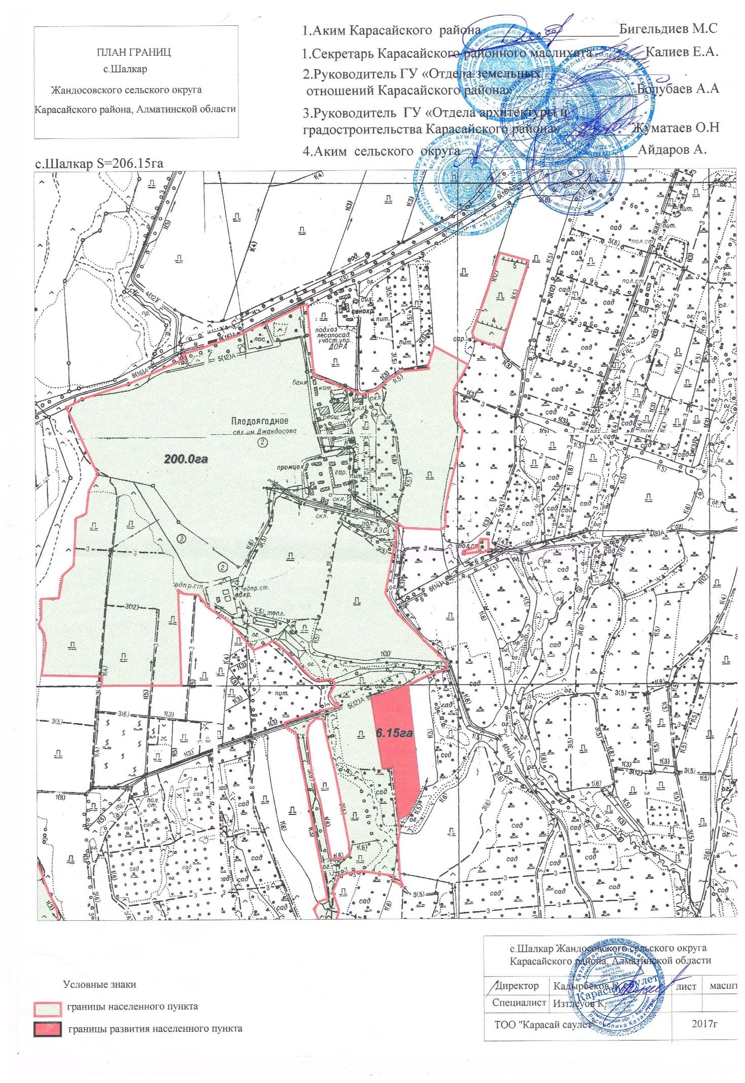
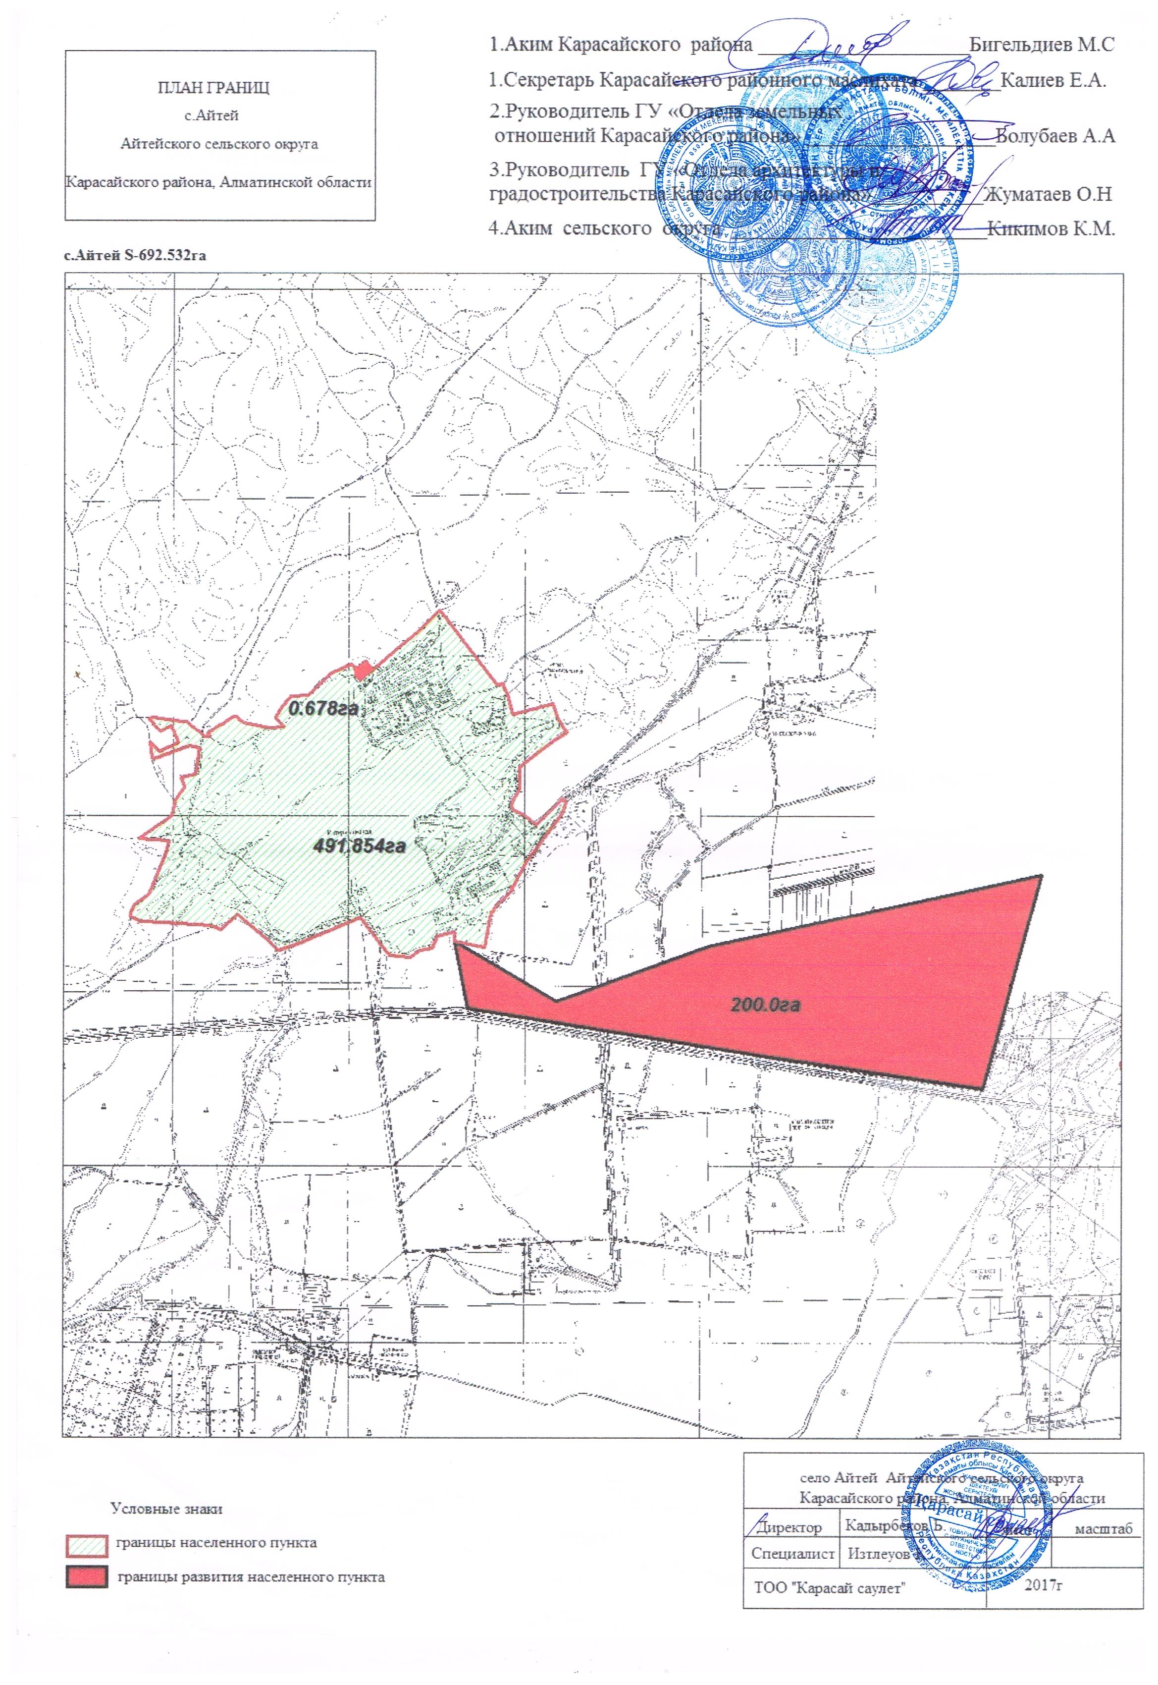
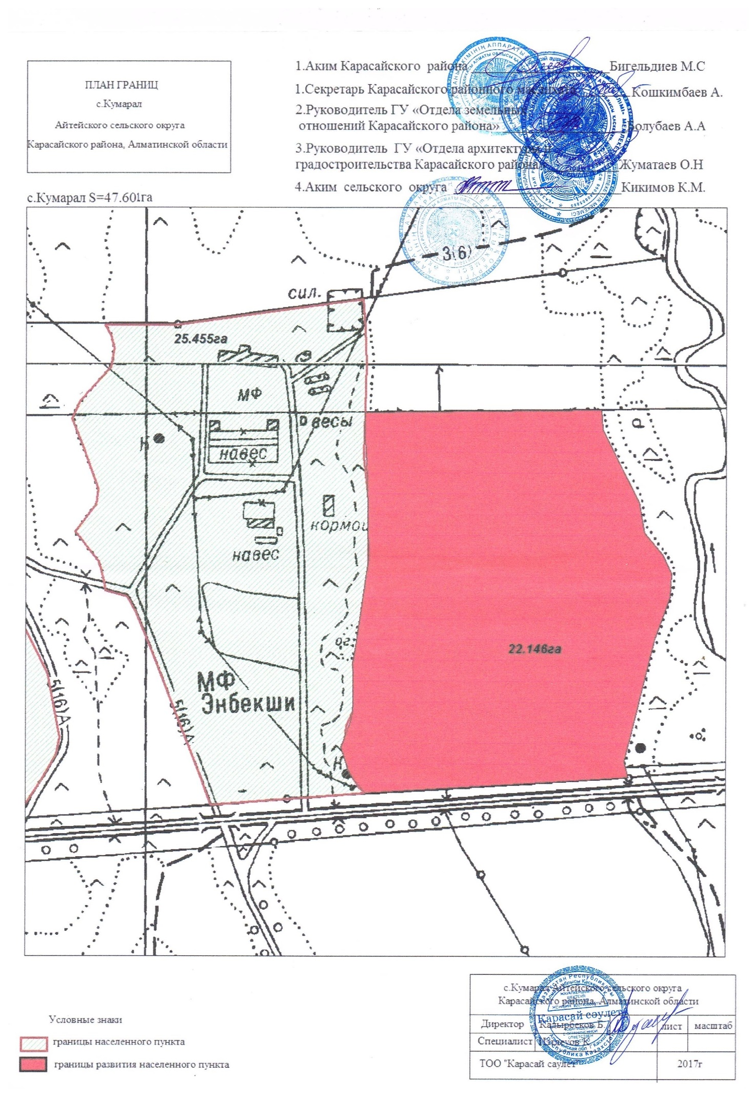
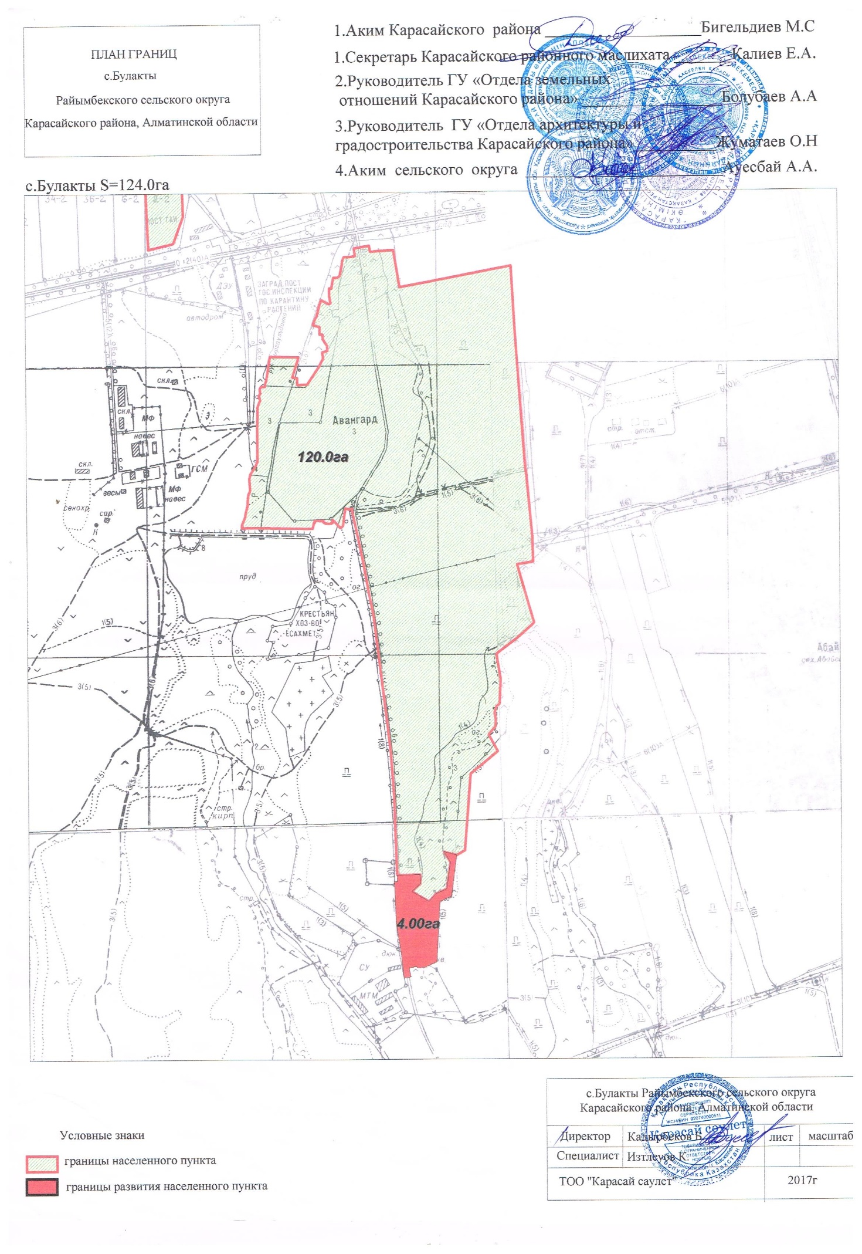
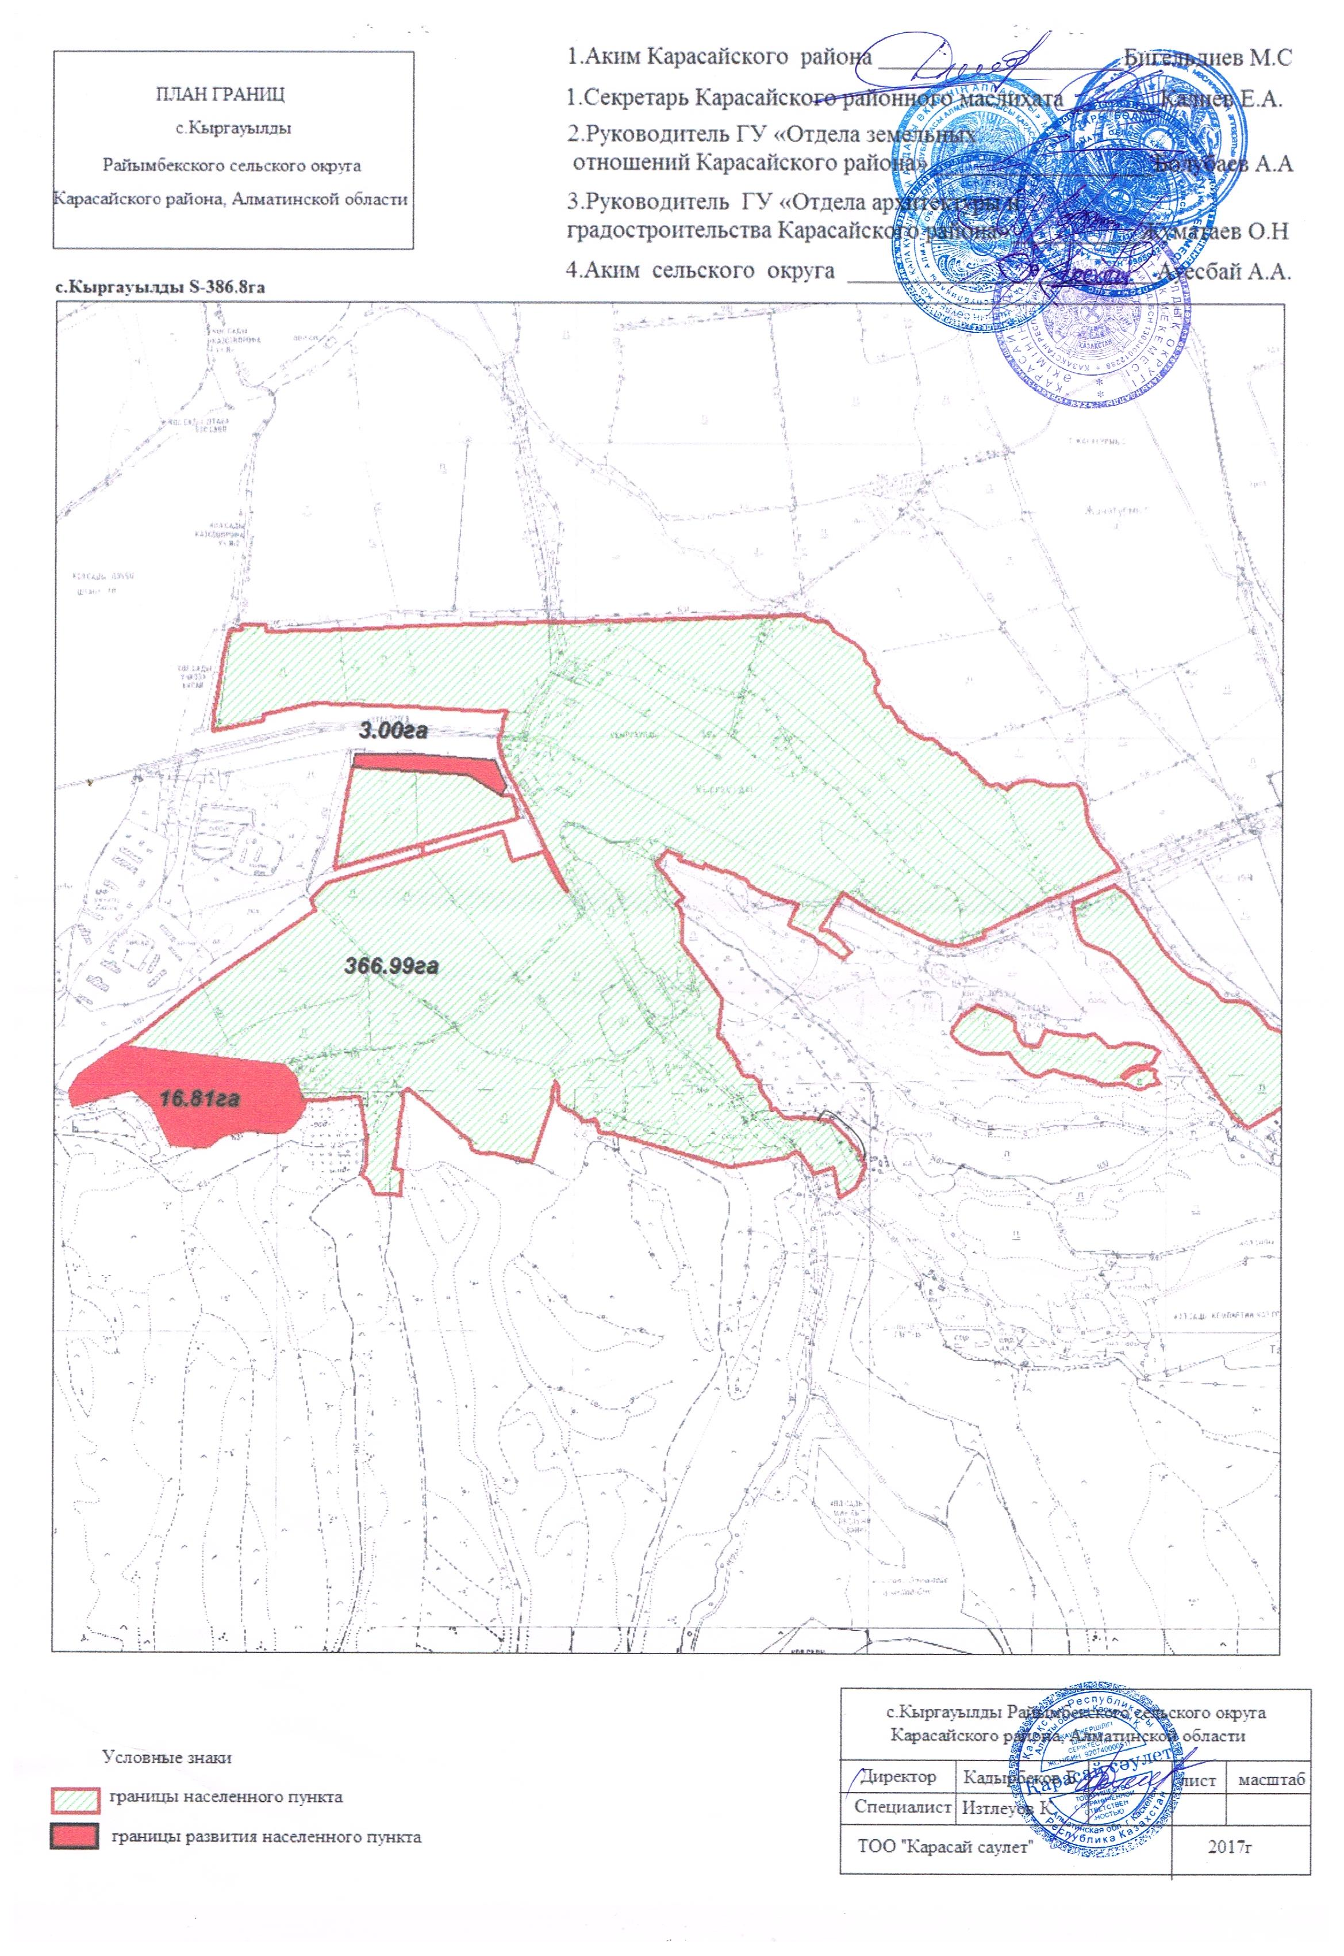
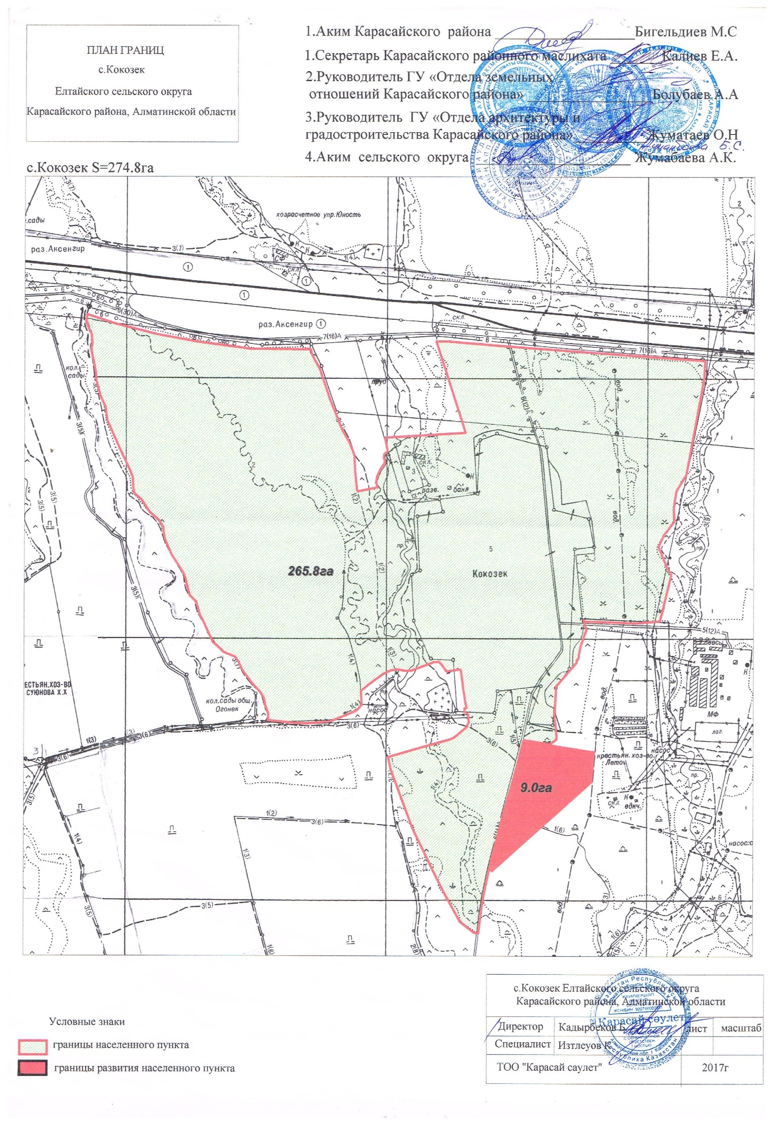
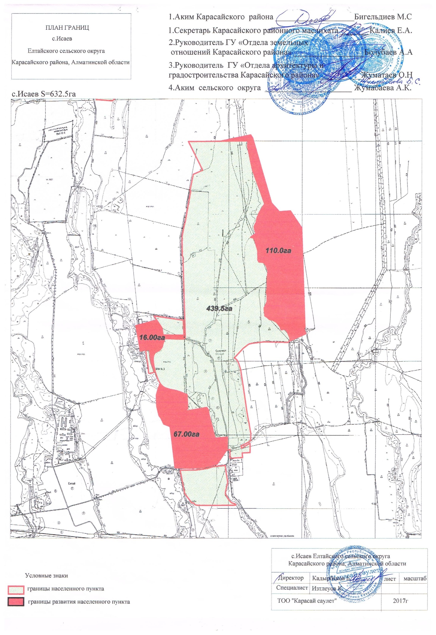

© 2012. РГП на ПХВ «Институт законодательства и правовой информации Республики Казахстан» Министерства юстиции Республики Казахстан

